Национальная научно - образовательная корпорация ИТМО

Факультет программной инженерии и компьютерной техники

Направление подготовки 09.03.04 Программная инженерия

Дисциплина «История»

**Реферат на тему:**

История первого автомобиля.

Студент: *Казаев Максим Павлович*

Поток учебного курса: *ИНТ 3.1*

Группа*: Р3111*

Курс*: 1*

Санкт-Петербург, 2022

**Вступление:**

Машина – вещь удивительная. И не только потому, что без неё не представить современный мир. Но и потому, что машину никто не изобретал. Нет конкретного человека, который нарисовал чертёж целого авто. Все части машины постепенно собирались вместе в знакомый нам автомобиль.

В самом начале была лошадь, именно животные служили первыми двигателями. Позже, коренные американцы изобрели травуа, своеобразную деревянную раму, которую лошадь тащила как телегу. Следующим шагом стало добавление колес около 3500 года до нашей эры. Расстояние путешествий и скорость заметно выросла. В 1335 году голландец Гвидо да Виджевано сделал эскизы ветряного автомобиля в нем имелось три части современного автомобиля: двигатель — ветряная мельница, колеса и шестеренки для передачи мощности между ними, но эскиз так и остался на бумаге. В 15 веке идея о машине озарила Леонардо Да Винчи, он сделал чертеж деревянного автомобиля, работающего на энергии двух пружин.

**Паровые кареты**

В Европе паросиловые самоходные машины были разработаны в конце 18 века. В 1770 году Николя-Жозеф Кюньо продемонстрировал свой экспериментальный тягач артиллерийских орудий с паровым приводом. Конструкция Кюньо оказалась непрактичной и не развивалась в его родной Франции, и центр инноваций переходит в Великобританию. Интересный факт: первое ДТП произошло в 1771 году. Кюньо на одном из своих творений въезжает в каменную стену, став первым в истории участником в дорожно-транспортном происшествии с участием автомобиля.

В России в 1780-ых Иван Кулибин начал работу над каретой с паровым двигателем и педалями. Он закончил работу в 1791 году. В числе его особенностей маховик, тормоз, коробка передач и подшипник, из которых состоит любой современный автомобиль. Его конструкция имела три колеса. К сожалению, как и со многими другими его изобретениями, государство не видело потенциала этих разработок, и они не получили дальнейшего развития.

Первый патент на автомобиль в Соединённых штатах был предоставлен Оливеру Эвансу в 1789 году. Эванс демонстрировал его первую успешную самоходную машину, которая была не только первым автомобилем в США, но также и первой машиной-амфибией, так как была способна путешествовать на колёсах по земле и посредством лопастей на воде.  
В 1784 году Уильям Мэрдок построил работающую модель паровой кареты, а в 1801 году Ричард Тревитик ездил на полноразмерной машине по дорогам Камборна. Такие машины какое-то время были в моде и на протяжении следующих десятилетий были разработаны такие новшества как ручной тормоз, многоступенчатая трансмиссия и улучшенное рулевое управление.  
Некоторые были коммерчески успешны в обеспечении общественного транспорта, пока общественное сопротивление против этих слишком быстрых машин не повлекло принятие в 1865 году закона, требующего, чтобы на общественных дорогах Великобритании перед самоходными машинами шёл человек, размахивающий красным флагом и дующий в сигнальную дудку.  
Это решительно подавило развитие дорожного автотранспорта практически на всю оставшуюся часть 19 века. В итоге усилия инженеров и изобретателей были брошены на железнодорожные локомотивы. Закон не отменялся вплоть до 1896 года, хотя необходимость в красном флаге была устранена в 1878 году.

**Электрические автомобили**

В 1828 году венгр Йедлик Аньош, который изобрёл ранний тип электрического мотора, создал миниатюрную модель автомобиля, приводимого в движение при помощи его нового двигателя. В 1834 году изобретатель первого электрического мотора постоянного тока, кузнец штата Вермонт Томас Дэвенпорт, установил свой мотор в маленькую модель машины, которой он оперировал на кольцевом электрофицированном треке. В 1838 году шотландец Роберт Дэвидсон разработал электрический локомотив, который достигал скорости 6 км/ч (4 мили/ч). В Англии в 1840 году был предоставлен патент за использование рельсовых путей в качестве проводника электрического тока и подобные американские патенты были выданы в 1847 году Лиллей и Colten. Приблизительно в период между 1832 и 1839 годом гражданин Шотландии англичанин Роберт Андерсон изобрёл первую грубую электрическую карету, приводимую в движение неперезаряжаемыми первичными гальваническими элементами.

**Двигатели внутреннего сгорания**

В 1806 году появились первые машины, приводимые в движение двигателями внутреннего сгорания, что привело к появлению в 1885 году повсеместно используемого сегодня газолинового или бензинового двигателя внутреннего сгорания.

Ранние попытки изготовления и использования двигателей внутреннего сгорания были затруднены из-за отсутствия подходящего топлива, особенно жидкого, и ранние двигатели использовали газовую смесь.  
Ранние эксперименты с использованием газов были проведены швейцарским инженером Франcуа Исааком де Ривасом (1806), построившим двигатель внутреннего сгорания работающий на водородно-кислородной смеси, и англичанином Сэмюелем Брауном (1826), экспериментировавшим с собственным двигателем на водородном топливе в качестве транспортного средства.  
Около 1870 года в Вене изобретатель Зигфрид Маркус поместил жидкостный двигатель внутреннего сгорания на простой тележке что сделало его первым человеком, использовавшим транспортное средство на бензине. Сегодня этот автомобиль известен как «первая машина Маркуса». В 1883 году Маркус получил немецкий патент на низковольтную систему зажигания типа магнето. Это был только первый его автомобильный патент. Эта технология была использована во всех дальнейших двигателях, в том числе в четырехместной «второй машине Маркуса» в 1889 году. Однако, основателем одной из самых важных вех в конструкции двигателя мы по праву считаем Николауса Августа Отто, который в 1876 году изобрел наиболее эффективный на тот момент бензиновый двигатель.

Зажигание в сочетании с «карбюратором с вращающимеся щетками» сделали конструкцию второго автомобиля очень инновационной.  
Первый реально использующийся автомобиль с бензиновым двигателем был сконструирован одновременно несколькими независимыми немецкими изобретателями: Карл Бенц построил свой первый автомобиль в 1885 в Мангейме. Бенц получил патент на свой автомобиль 29 января 1886 и начал первый выпуск автомобилей в 1888 году после того как его жена Берта Бенц показала с помощью первой междугородней поездки от Мангейма до Пфорсгейма и обратно, что безлошадные экипажи вполне подходят для повседневного использования. С 2008 года это событие отмечено Мемориальной трассой имени Берты Бенц.

Один из первых четырехколесных автомобилей в Британии, работающий на бензине был построен в Бирмингеме в 1895 году.

В этой суматохе были практически забыты многие первопроходцы. Например, Джон Вильям Ламберт из Огайо в 1891 году построил трехколесный автомобиль, который сгорел в том же году. А Генри Надинг из Аллентауна, Пенсильвания сконструировал четырехколесный. Весьма вероятно, что таких изобретателей было больше. Таким образом, 19 век стал расцветом изобретений различных автомобилей.

Сейчас люди развивают беспилотные автомобили, которые едут пока люди внутри наслаждается видом; не менее большие планы люди строят в отношении летающих машин и вовсю проводят их испытания. Из всего этого напрашивается вывод, что история автомобиля впереди еще более богатая и длинная, и нам еще предстоит ее увидеть.

1. Видеоролик «Краткая история Автомобиля» -[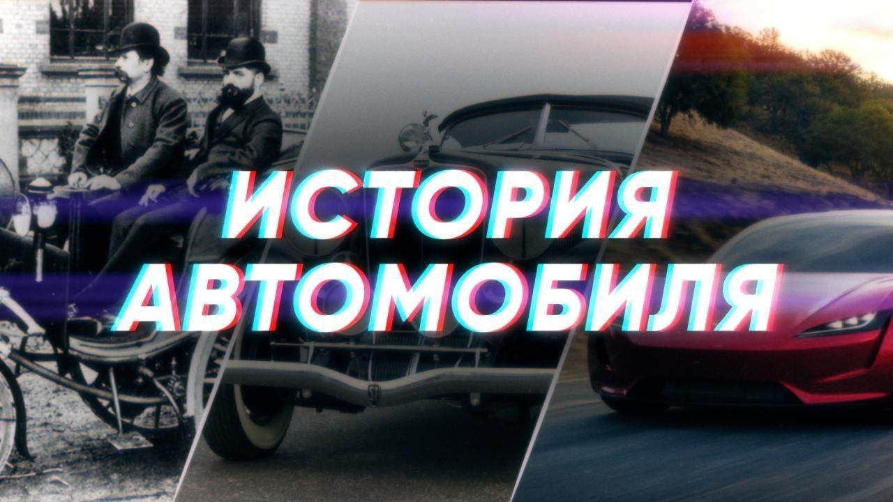](https://www.youtube.com/watch?v=dm9U8ArU7kk)
2. Статья «Автомобильная история» - <https://top-tuning.ru/data/Automobile_And_Tuning_History/>
3. Статья «История появления автомобилей» - <http://www.yourcar.ru/klientam/eto-interesno/istoriya-poyavleniya-avtomobilej/>
4. Статья «История автомобиля» - [https://ru.wikipedia.org/wiki/История_автомобиля](https://ru.wikipedia.org/wiki/%D0%98%D1%81%D1%82%D0%BE%D1%80%D0%B8%D1%8F_%D0%B0%D0%B2%D1%82%D0%BE%D0%BC%D0%BE%D0%B1%D0%B8%D0%BB%D1%8F)
5. Биография Гвидо да Виджевано - https://wiki5.ru/wiki/Guido_da_Vigevano
6. Биография Карла Бенза - [https://ru.wikipedia.org/wiki/Бенц,_Карл](https://ru.wikipedia.org/wiki/%D0%91%D0%B5%D0%BD%D1%86,_%D0%9A%D0%B0%D1%80%D0%BB)
7. Биография Николауса Августа Отто - https://ru.wikipedia.org/wiki/Отто,_Николаус